日立製作所
- 주요기업 리스트 각 기업의 사업 summary 작성
- 어떤 비즈니스
-요약
히타치 제작소는 "IT", "에너지", "인더스트리", "모빌리티", "라이프"의 5가지 주요 사업 영역을 중심으로 운영됩니다. OT(Operational Technology: 제어·운용 기술)와 IT 기술을 결합하여 고객 및 사회의 다양한 문제를 해결하는 솔루션을 제공합니다.

-상세
1. IT
- 주요 영역: 금융 비즈니스, 사회 비즈니스, 서비스 & 플랫폼 비즈니스, 디펜스 비즈니스
- 주요 활동:
  - 금융 및 사회 분야에서 디지털 솔루션 제공
  - 제품과 서비스의 전체 라이프사이클에서 환경 효율 향상
  - 환경 가치를 창출하며 지속 가능한 사회 구현
2. 모빌리티
- 주요 영역: 철도 비즈니스
- 주요 활동:
  - 세계 최고 수준의 철도 차량 및 시스템 제공
  - 안전하고 쾌적한 이동 서비스를 통해 사회적 이동 가치 향상
3. 라이프
- 주요 영역: 헬스케어 비즈니스
- 주요 활동:
  - 최적의 헬스케어 서비스 설계 및 사회 인프라 안전성 확보
  - 삶의 질(Quality of Life) 향상을 목표로 연구
4. 인더스트리
- 주요 영역: 산업·유통 비즈니스, 물·환경 비즈니스
- 주요 활동:
  - 생산 및 서비스 제공 과정에서 효율성과 CO2 배출량 절감 목표
  - 상하수도 인프라 및 해수 담수화 기술 제공으로 안전한 물 환경 조성
5. 에너지
- 주요 영역: 원자력 비즈니스, 에너지 비즈니스
- 주요 활동:
  - 원자력 및 재생 가능한 에너지 시스템 제공
  - 전력망 시스템, 설비 예측 진단, 원격 감시 서비스
  - 에너지 안정 공급, CO2 절감 및 탈탄소 사회 기여
6. 연구개발
- 주요 활동:
  - 에너지, 전자, 기계, 재료, 정보통신 등 다양한 분야의 기술 연구
  - 기술 융합과 강화로 혁신적인 제품 및 서비스 창출

- 업계 쉐어 어느정도
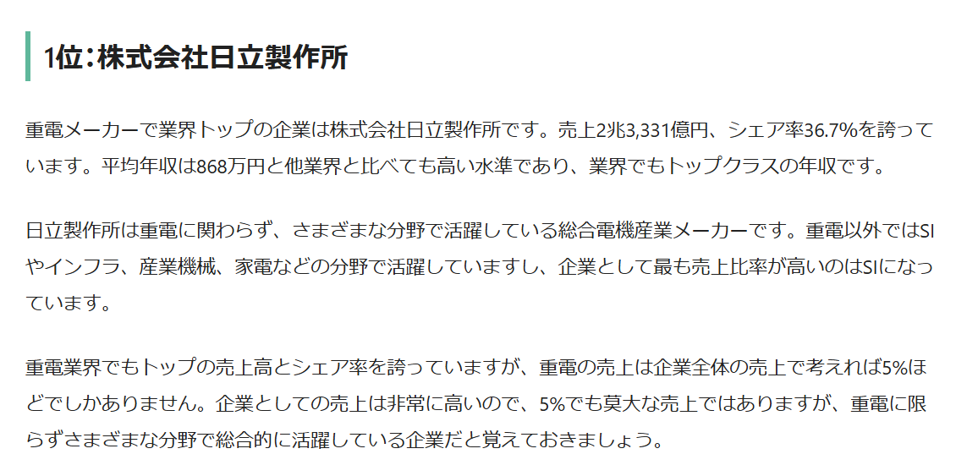
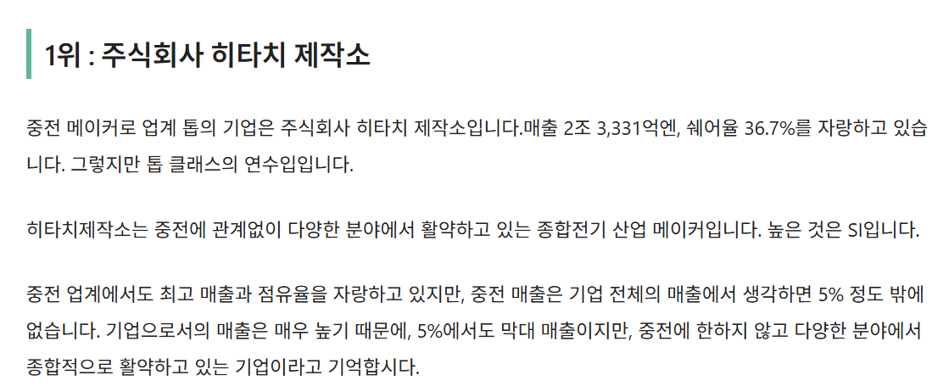
https://shukatsu-mirai.com/archives/66016

- 매출 어느정도
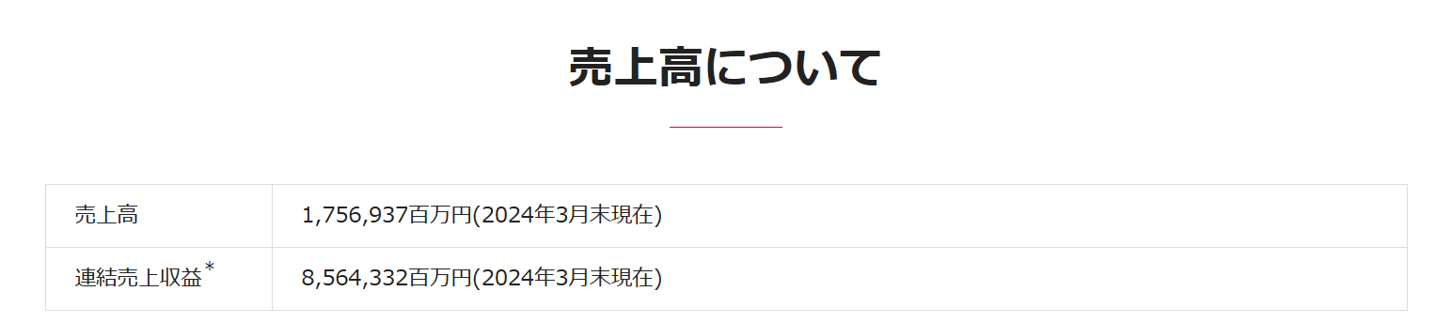
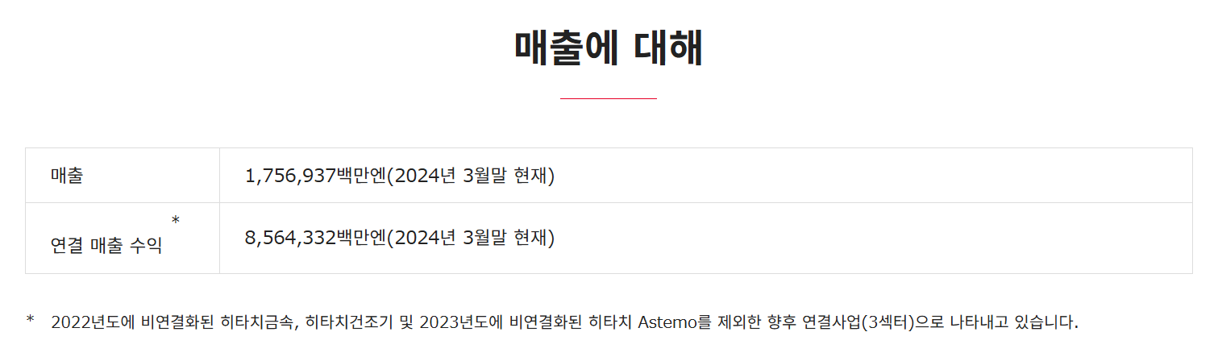
https://www.hitachi.co.jp/recruit/newgraduate/company/about.html

- 기타 등등

2. 연간 결산서 2년분(pdf 파일첨부)
3. 사업보고서 또는 회사 중장기 사업계획서 찾아오기(pdf 파일첨부)
4. 주요기업의 회사 비젼 또는 이념 경영자의 인사글 찾아오기
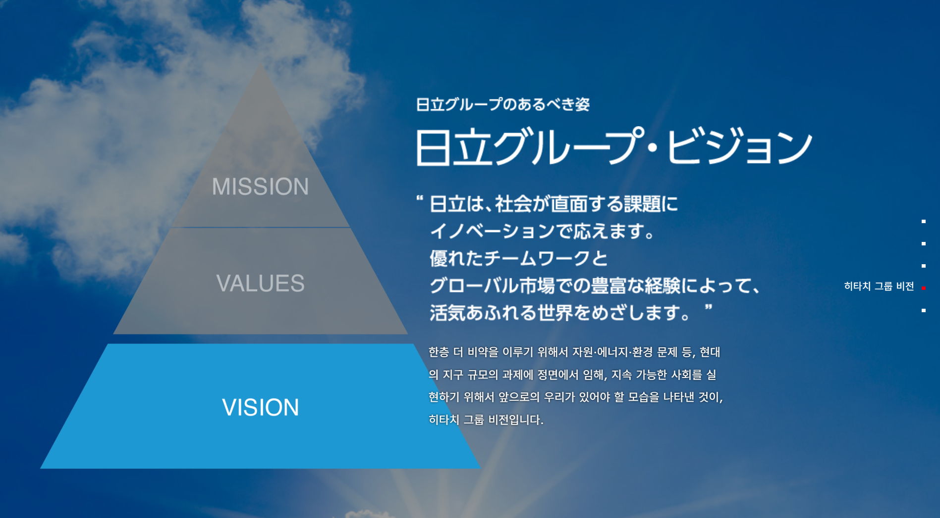
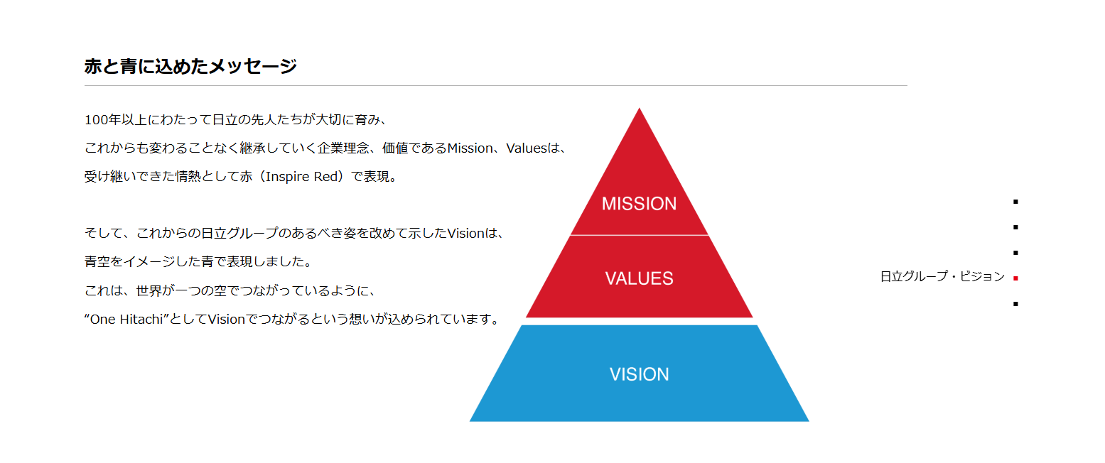
100년 이상에 걸쳐 히타치의 선인들이 소중히 키워,
앞으로도 변함없이 계승해 가는 기업 이념, 가치인 Mission, Values는, 계승해 온 열정으로서
빨강(Inspire Red)로 표현.
그리고 앞으로의 히타치 그룹이 있어야 할 모습을 다시 한번 보여준 Vision은, 푸른 하늘을 이미지한 블루로 표현
했습니다 . ”로서 Vision으로 연결된다는 생각이 담겨 있습니다.
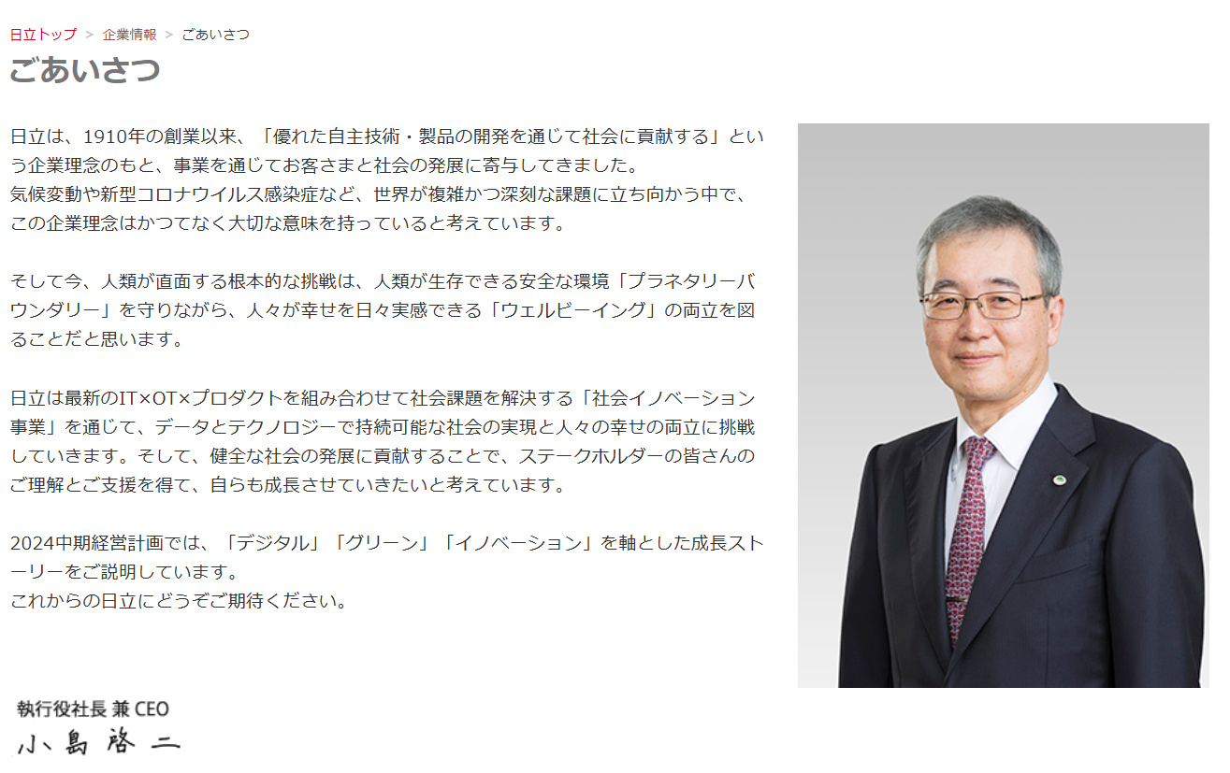
번역: 히타치 CEO 인사말

히타치는 1910년 창립 이래, **"우수한 독자적인 기술과 제품 개발을 통해 사회에 공헌한다"**라는 기업 이념 아래, 사업을 통해 고객과 사회 발전에 기여해 왔습니다.
지금 전 세계는 새로운 코로나바이러스 감염증과 같은 복잡하고 심각한 문제에 직면해 있으며, 이러한 상황 속에서 우리의 기업 활동이 더욱 중요한 역할을 하고 있다고 생각합니다.
현재 인류가 직면한 근본적인 도전은 인류가 생존할 수 있는 안전한 환경인 **"플래너터리 바운더리(Planetary Boundary)"**를 유지하면서, 사람들의 행복을 실감할 수 있는 **"웰빙(Well-being)"**의 양립을 실현하는 것입니다.
히타치는 최신 IT와 OT(운영 기술), 그리고 제품을 결합하여 사회 문제를 해결하는 **"사회 혁신 사업"**을 통해 데이터 기술로 지속 가능한 사회의 실현과 사람들의 행복 양립에 도전하고 있습니다.
이를 통해 건강한 사회 발전에 기여하며, 모든 이해 관계자 여러분의 이해와 지원을 얻어, 저희 스스로도 성장하고자 합니다.
2024년 중기 경영 계획에서는, "디지털", "그린(환경)", **"혁신"**을 축으로 한 성장 전략을 설명하고 있습니다.
앞으로의 히타치에 많은 기대 부탁드립니다.

대표이사 사장 겸 CEO
고지마 케이지(小島 啓二)

5. 평판 찾아보기 (스크린샷)
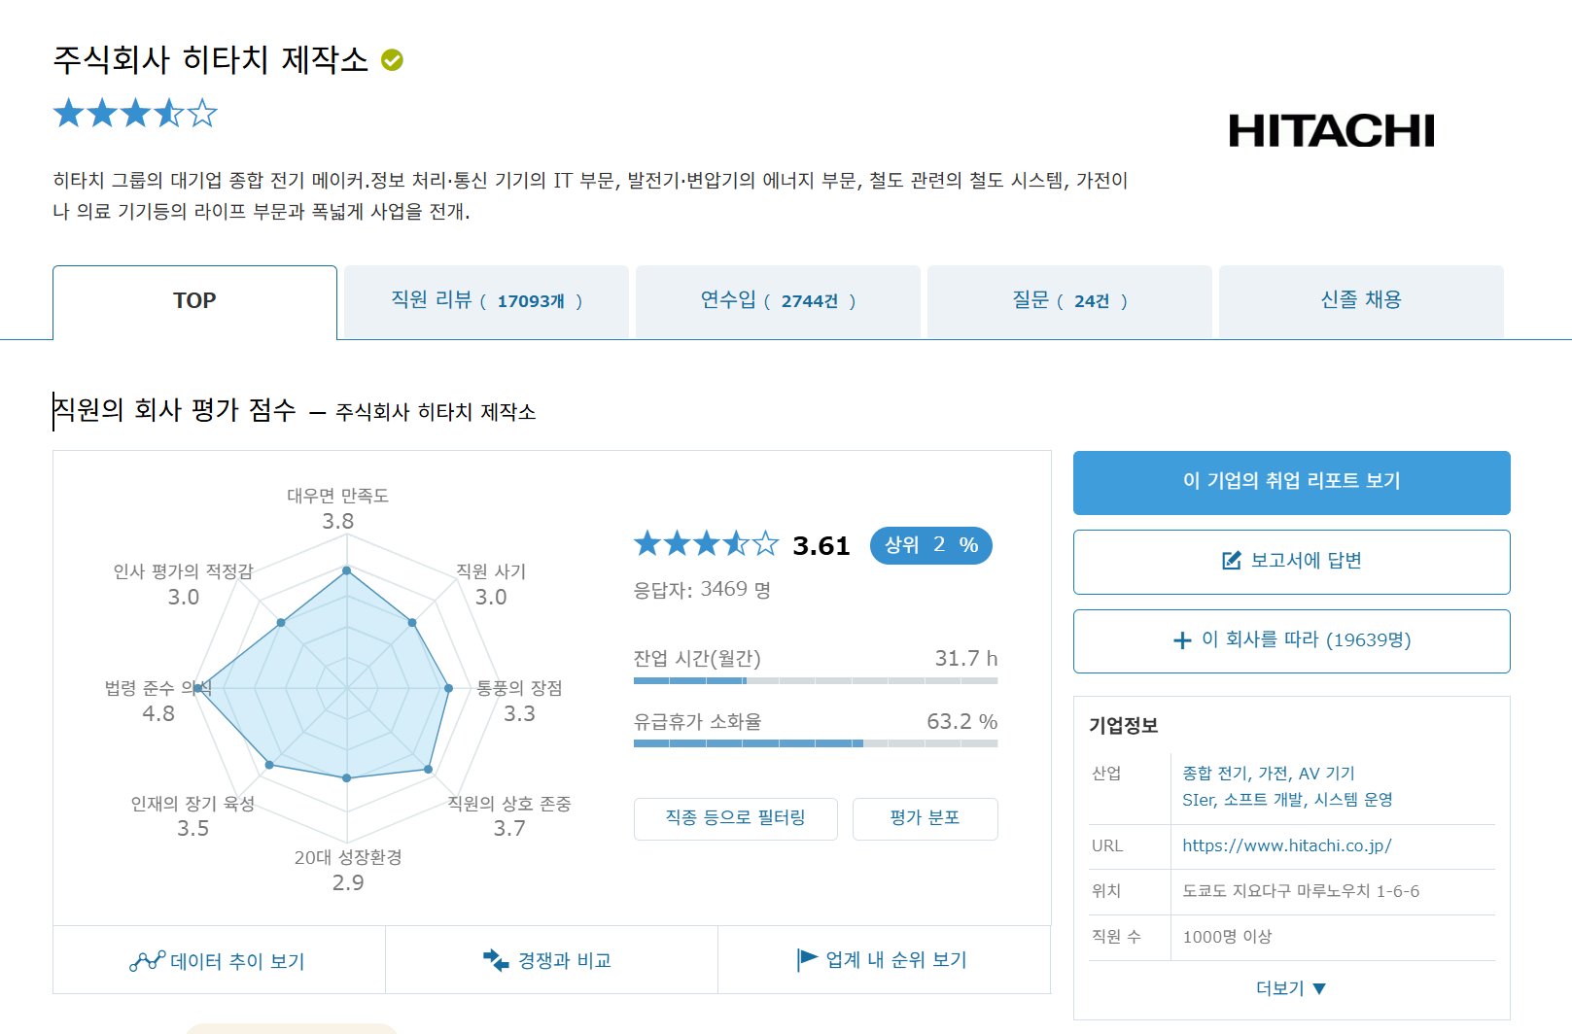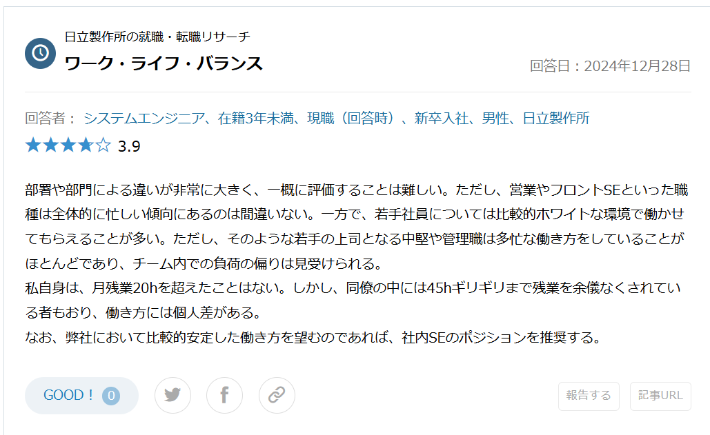
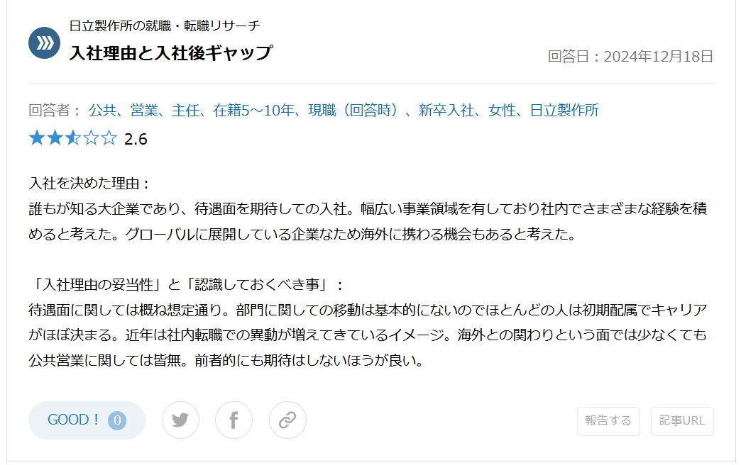

6. 작년(이번년도)신입공고 내용 찾아보기 (스크린샷)
https://www.hitachi.co.jp/recruit/newgraduate/index.html
https://www.hitachi.co.jp/recruit/newgraduate/recruit_info/guideline.html
